选课助手推文

预计推出时间8.17/18

原版链接：

<https://mp.weixin.qq.com/s?__biz=MjM5NDQwNzEwMQ==&mid=2651141241&idx=2&sn=00266df62a57386eda881a652da78114&chksm=bd79a3ab8a0e2abd3c73f2032f98b252b97c2d907ff7d7c783b53fd2e80faeccfe756a01342e&mpshare=1&scene=1&srcid=0813HbOO8WNu2JjMmXyPkC9t&sharer_sharetime=1565678805943&sharer_shareid=e199ae540c5d700c9b957a582e253d03&key=05df2f32dfb736369e2576ab10011c929c5b1800243841abca7e954af6e7319e6a5631cd498b2ae34f00ce5e136d073f1e87f316c9ea1b37ce7494e0f0f4f6bafbb6185357f2086050ceaa0450933fec&ascene=1&uin=MTk1MjYwNTkwNA%3D%3D&devicetype=Windows+10&version=62060844&lang=zh_CN&pass_ticket=CyEFaMAqxiII8cxmealQC5nexZLMrWMjHNZKfnMi%2Bxi4akk7zqreZT3eePCoXRBi>

需要修改的图：

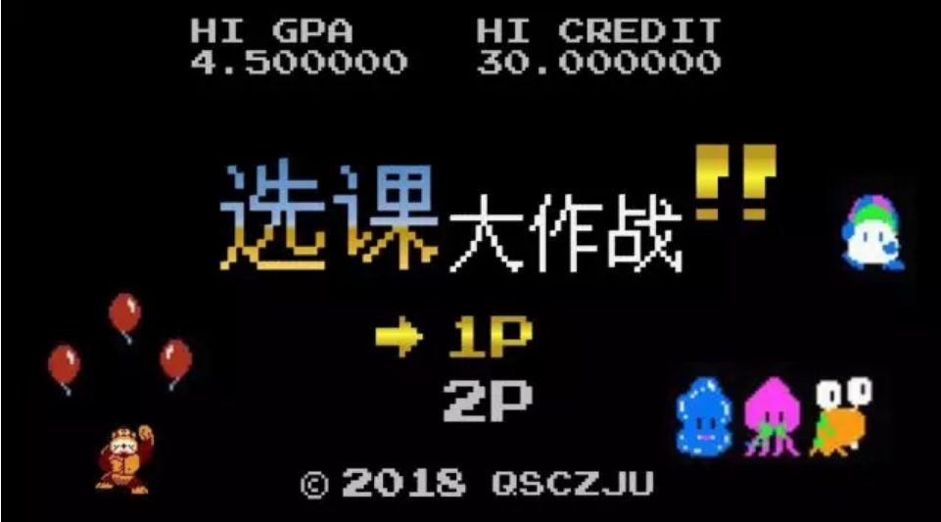

1. 下方改为@2019 QSCZJU

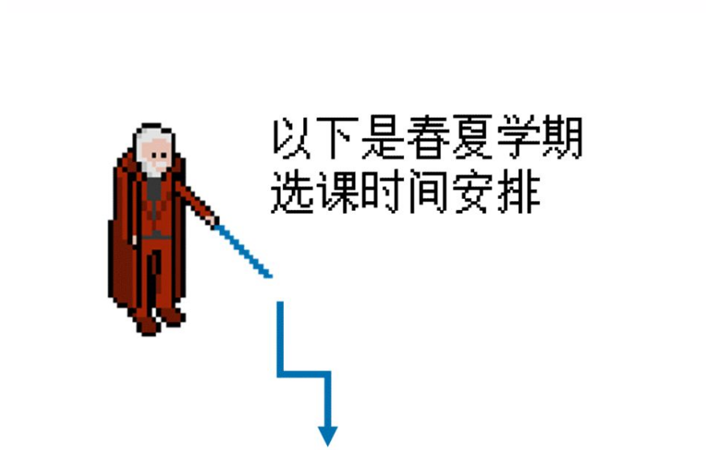

1. 春夏→秋冬

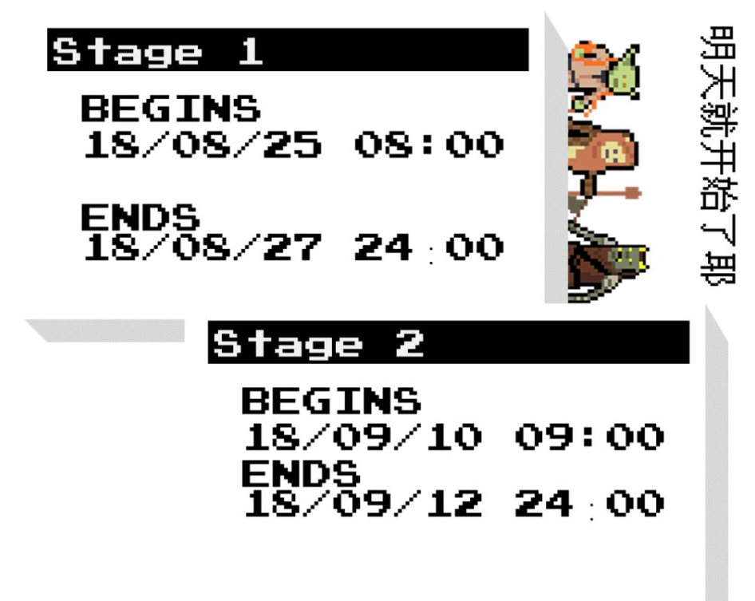

1. 更改具体时间

<http://jwbinfosys.zju.edu.cn/wbwj/%E5%85%B3%E4%BA%8E2019%E7%BA%A7%E6%9C%AC%E7%A7%91%E6%96%B0%E7%94%9F%E7%AC%AC%E4%B8%80%E5%AD%A6%E5%B9%B4%E7%A7%8B%E5%86%AC%E5%AD%A6%E6%9C%9F%E9%80%89%E8%AF%BE%E7%9A%84%E9%80%9A%E7%9F%A5.pdf>

**stage 1: 8.19 8:00-8.21 17:00**

**stage 2: 9.2 9:00-9.5 12:00**



1. Plan A

文案改为

“时间冲突课程标记为灰色”

图的叉去掉/或者改成类似画风的图

Plan B

直接删了这张图



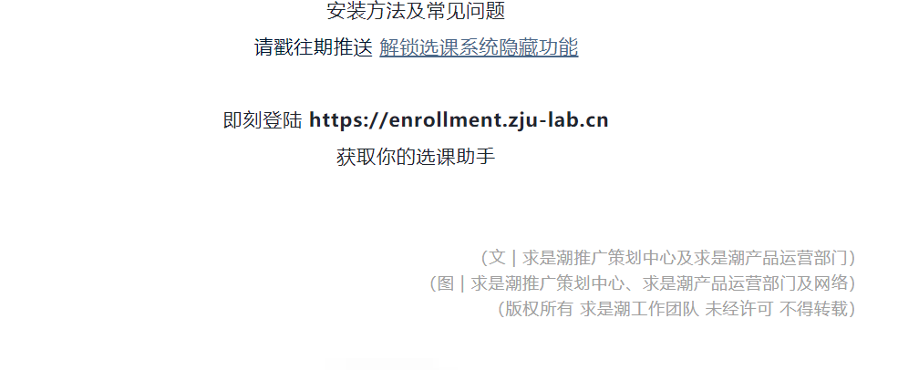

1. 网址改为：

[**https://enroll.zjuqsc.com**](https://enroll.zjuqsc.com)

**第二个为推文制作时注意，设计的伙伴请忽略**

以下为最上方新增文案

**新生选课指南：**

1. **尽管目前大家仍然算在大类以内，未分专业，但选课仍需要按照自己意向专业的培养方案来选择哦。**
2. **一学期推荐修读的学分为25左右，选课虽好，可不要贪分哦。小心选课一时爽，期末火葬场。**
3. **有意向修读双学位/双专业的同学建议从大一开始就了解意向专业的培养方案进行修读，否则后期成功修完双学位会比较累。（双学位的申请在大一下学期）**
4. **部分专业大三需要搬校区，因此通识课、体育课等仅在紫金港校区开设的课程建议在大一、大二期间就修读完毕。**
5. **不同专业对通识课、创新创业类课程、个性课程的要求不同，请大家仔细阅读培养方案后进行选择。**
6. **部分课程之间存在覆盖关系，如培养方案需要修读“线性代数”的同学，修读“高等代数”可以覆盖“线性代数”，满足培养方案的要求。大家可以在询问了同专业学长后选择最适合自己能力的课程修读哦。**
7. **有许多课课名相似甚至重复，与培养方案对照时请以课程号为准！！！**
8. **在选课ddl前的数小时，教务网极易崩溃，建议各位同学尽早安排好自己的课表。**
9. **推荐使用选课助手，获取选课通关攻略。**